3 Socket网络通信
Socket通常也称作"套接字"，用于描述IP地址和端口。在Internet上的主机一般运行了多个服务软件，同时提供几种服务。每种服务都打开一个Socket，并绑定到一个端口上，不同的端口对应于不同的服务。Socket正如其英文原意那样，像一个多孔插座。一台主机犹如布满各种插座的房间，每个插座有一个编号，有的插座提供220伏交流电， 有的提供110伏交流电，有的则提供有线电视节目。客户软件将插头插到不同编号的插座，就可以得到不同的服务。

3.1 网络基础知识
IP地址：IP网络中每台主机具有唯一的IP地址，IP地址是一个逻辑地址，因特网上的IP地址是唯一的。IPV4由四个字节组成,总共32位,经常以点分十进制格式表示。例如:192.168.0.255
协议:为了进行网络中的数据交换而建立的规则,标准或约定(=语义+语法+规则)
OSI-RM ISO/OSI Reference Model 该模型是国际标准化组织（ISO）为网络通信制定的协议，根据网络通信的功能要求，它把通信过程分为七层，分别为物理层,数据链路层,网络层,传输层,会话层,表示层,应用层，每层都规定了完成的功能及相应的协议。
物理层:提供二进制传输,确定在通信道路上如何传输比特流
数据链路层:提供介质访问,加强物理层的传输功能,建立一条无差错的传输路线
网络层:提供IP寻址和路由,因为在网络上数据可以有多条道路到达目的地,网络层负责找出最佳的传输线路
传输层:为源主机到目的主机提供可靠的数据传输服务,隔离网络的上下层协议,使得网络层与下层协议无关
会话层:在两个相互通信的应用进程之间建立,组织和协调其相互之间的通信
表示层:处理被传送数据的表示问题
应用层:为用户的网络应用程序提供网络通信的服务
下面简单介绍一下常用的几种协议
应用层协议:文件传输协议FTP,超文本传输协议HTTP,域名服务DNS,简单邮件传输协议SMTP
传输层协议
- TCP:面向连接的可靠传输协议,利用TCP进行网络通信时,首先要通过三次握手,以确立双方的连接,一旦连接建立好,就可以进行通信了,TCP提供了数据确认和数据重传机制,保证了发送的数据一定会到达通信的对方。
- UDP:UDP是无连接的，不可靠的传输协议，采用UDP进行通信时，不需要建立连接，可以直接向一个IP地址发送数据，但是对方是否收到就无法确认了。
套接字类型
流式套接字
提供面向连接,可靠的数据传输服务,数据无差错,无重复的发送,且按照发送顺序接收,基于TCP协议实现的。
数据报式套接字
提供无连接服务，数据包以独立形式发送,不提供无错保证,数据可能丢失或者重复,并且接收顺序混乱,是基于UDP协议实现的。
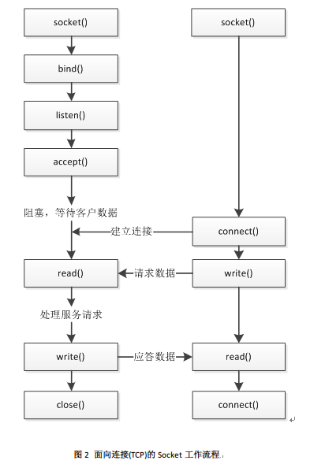
(14)如何区分TCP/IP，http，socket，长连接

TCP/IP是什么？
TCP/IP是个协议组，可分为三个层次：网络层、传输层和应用层。
在网络层有IP协议、ICMP协议、ARP协议、RARP协议和BOOTP协议。
在传输层中有TCP协议与UDP协议。
在应用层有FTP、HTTP、TELNET、SMTP、DNS等协议。
Socket是什么呢？
Socket是应用层与TCP/IP协议族通信的中间软件抽象层，一组接口，把复杂的TCP/IP协议族隐藏在Socket接口后面。
所以HTTP就是TCP/IP应用层的协议。Socket是他们的软件抽象层。
短连接：
连接->传输数据->关闭连接
HTTP是无状态的，浏览器和服务器每进行一次HTTP操作，就建立一次连接，但任务结束就中断连接。
也可以这样说：短连接是指SOCKET连接后发送后接收完数据后马上断开连接。
长连接：
连接->传输数据->保持连接 -> 传输数据-> 。。。 ->关闭连接。
长连接指建立SOCKET连接后不管是否使用都保持连接，但安全性较差。

3.2 TCP与UDP编程
基于TCP(面向连接)的socket编程
基于TCP的socket编程的服务端的程序流程如下
- 创建套接字(socket)
- 将套接字绑定到一个本地地址和端口上(bind)
- 将套接字设置为监听模式,准备接收客户端请求(listen)
- 等待客户请求到来,当请求到来时,接受连接请求,返回一个新的对应与此次连接的套接字(accept)
- 用返回的套接字和客户端进行通信(send/recv)
- 返回,等待另外的客户请求
- 关闭套接字
基于TCP的socket编程的客户端的程序流程如下
- 创建套接字(socket)
- 向服务器发起连接请求(connect)
- 和服务器进行通信(send/recv)
- 关闭套接字
在服务端,当调用accept函数时,程序就会等待,等待客户端调用connect函数发出连接请求,然后服务器接受请求,之后连接建立,服务器和客户端就可以使用send和recv进行通信了。

基于UDP(面向无连接的)socket编程
服务端也叫接收端,对于基于UDP的编程来说,先启动的成为服务端,发送数据的成为客户端。
接收端程序过程
- 创建套接字(socket)
- 将套接字绑定到一个本地地址和端口上(bind)
- 等待接收数据(recvfrom)
- 关闭套接字
客户端的程序过程
- 创建套接字(socket)
- 向服务端发送数据(sendto)
- 关闭套接字
基于UDP的套接字编程,利用的是sendto和recvfrom两个函数实现数据的发送和接收,而基于TCP的套接字编程时,发送数据调用的是send函数,接收数据调用的是recv函数。

3.3 Socket常用的函数
(1)socket函数
添加了套接字库之后,我们就可以调用socket函数创建套接字了,该函数原型声明如下
SOCKET socket(int af,int type,int protocol);
Socket函数接收三个参数，第一个参数（af）指定地址族，对于TCP、IP协议的套接字，它只能是AF_INET,第二个参数指定socket的类型，流式套接字还是数据报套接字；第三个参数是与特定的地址家族相关的协议,如果指定为0,那么系统会根据当前的情况,自动选择一个合适的协议,这是推荐使用的,如果socket调用成功,它会返回一个新的SOCKET数据类型的套接字描述符;如果调用失败,这个函数会返回一个错误值。
(2)bind函数
在创建了套接字之后，应该将该套接字绑定到本地的端口和地址上，这需要通过bind函数实现，函数原型如下所示
int bind(SOCKET s,const struct sockaddr FAR* name,int namelen)这个函数接收三个参数。第一个参数指定需要绑定的套接字；第二个参数指定了该套接字的本地地址信息，这是一个指向sockaddr的指针变量,由于该地址结构是为所有的地址家族准备的,所以长度有可能会随着不同的情况有所不同,所以,我们需要制定该地址结构的长度。
(3)listen函数
listen函数的作用是将指定的套接字设置为监听模式,原型声明如下
int listen(SOCKET s,int backlog)
其中第一个参数是套接字描述符，第二个参数是等待连接的队列的最大长度，设置这个连结的目的是为了设置等待连接的队列的最大长度，而不是同时在这个端口处理的的最大数目。
(4)accept函数
SOCKET accept(SOCKET s,struct sockaddr FAR* addr,int FAR* addrlen)
Accept函数具有三个参数,第一个参数是套接字描述符,该套接字当前已经通过listen函数设置为监听状态;第二个参数是指向一个缓冲区的指针,该缓冲区用来接收连接实体的地址,也就是当客户端发起连接的时候,服务器端会接受这个连接,并且保存连接客户端的IP地址和端口信息;第三个参数addrlen也是一个返回值,指向一个整形的指针,返回包含地址信息的长度。
(5)send函数
int send(SOCKET s,const char FAR* buf,int len,int flags)
send函数有四个参数，第一个参数是已经建立的套接字,第二个参数指向一个缓冲区,该缓冲区包含要传递的数据,第三个参数是数据的长度,第四个参数设定为0即可。
(6)recv函数
函数原型声明
int recv(SOCKET s,char FAR* buf,int len ,int flags)
recv函数有四个参数，第一个参数是准备接收数据的那个套接字，第二个参数用来保存接收的数据，第三个参数是缓冲区的长度，第四个参数影响函数调用时的行为。
(7)connect函数
原型声明
int connect(SOCKET s,const struct sockaddr FAR* name,int namelen)
第一个参数是即将建立连接的套接字，第二个参数是设定服务器的地址等信息，第三个参数指定服务器端地址的长度。
(8)recvfrom函数
原型声明
int recvfrom(SOCKET s,char FAR* buf,int len,int flags,struct sockaddr FAR* from,int FAR* fromlen)
该函数有六个参数，其中第一个参数s是用来接收数据的套接字；第二个参数是一个指向缓冲区的指针，该缓冲区用来接收数据；第三个参数是缓冲区的长度；第四个参数（flags）可以影响函数调用的行为；第五个参数是一个指向结构体的指针，主要用来接收发送方的地址信息；最后一个参数是整形的指针，函数调用之后，通过它来返回一个值，该返回值是地址结构的大小。
(9)sendto函数，该函数将会向一个特定的目的发送数据，函数原型声明如下
int sendto(SOCKET s,const char FAR* buf,int len,int flags,const struct sockaddr FAR* to,int tolen)
该函数有六个参数，其中第一个参数s是用来发送数据的套接字；第二个参数是一个指向缓冲区的指针，该缓冲区用来接收数据；第三个参数是缓冲区的长度；第四个参数（flags）可以影响函数调用的行为；第五个参数是一个指向结构体的指针，主要用来指定目标套接字的地址信息；最后一个参数指定参数to中地址的长度。
- inet_addr()的功能是将一个点分十进制的IP转换成一个长整数型数（u_long类型）,如果正确执行将返回一个无符号长整数型数。如果传入的字符串不是一个合法的IP地址，将返回INADDR_NONE。
- 1.小端法(Little-Endian)就是低位字节排放在内存的低地址端即该值的起始地址，高位字节排放在内存的高地址端。
2.大端法(Big-Endian)就是高位字节排放在内存的低地址端即该值的起始地址，低位字节排放在内存的高地址端。
举个简单的例子，对于整形0x12345678。它在大端法和小端法的系统内中，分别如图1所示的方式存放。
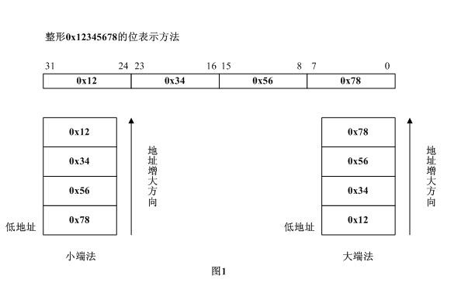

网络字节序
我们知道网络上的数据流是字节流，对于一个多字节数值，在进行网络传输的时候，先传递哪个字节？也就是说，当接收端收到第一个字节的时候，它是将这个字节作为高位还是低位来处理呢？
网络字节序定义：收到的第一个字节被当作高位看待，这就要求发送端发送的第一个字节应当是高位。而在发送端发送数据时，发送的第一个字节是该数字在内存中起始地址对应的字节。可见多字节数值在发送前，在内存中数值应该以大端法存放。
网络字节序说是大端字节序。
比如我们经过网络发送0x12345678这个整形，在80X86平台中，它是以小端法存放的，在发送前需要使用系统提供的htonl将其转换成大端法存放，如图2所示。
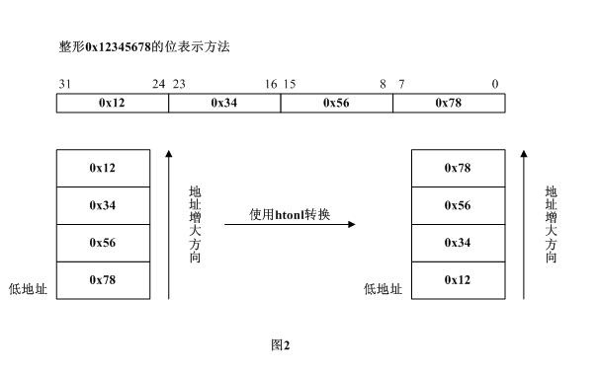

3.4 TCP网络程序编写
例子:基于TCP的网络应用程序的编写。

3.4.1服务器端代码编写
代码清单10-7：
#include <sys/types.h>
#include <sys/socket.h>
#include <stdio.h>
#include <stdlib.h>
#include <errno.h>
#include <string.h>
#include <unistd.h>
#include <netinet/in.h>
#define SERVPORT 3333
#define BACKLOG 10
#define MAX_CONNECTED_NO 10
#define MAXDATASIZE 5

int main()
{
struct sockaddr_in server_sockaddr,client_sockaddr;
int sin_size,recvbytes;
int sockfd,client_fd;
char buf[MAXDATASIZE];
//创建用于监听的套接字
if((sockfd = socket(AF_INET,SOCK_STREAM,0))== -1){
perror("socket");
exit(1);
}
printf("socket success!,sockfd=%d\n",sockfd);

server_sockaddr.sin_family=AF_INET;
server_sockaddr.sin_port=htons(SERVPORT);
server_sockaddr.sin_addr.s_addr=INADDR_ANY;
bzero(&(server_sockaddr.sin_zero),8);

//绑定套接字
if(bind(sockfd,(struct sockaddr *)&server_sockaddr,sizeof(struct
sockaddr))== -1){
perror("bind");
exit(1);
}
printf("bind success!\n");
//将套接字设置为监听模式,准备接收客户端请求
if(listen(sockfd,BACKLOG)== -1){
perror("listen");
exit(1);
}
printf("listening....\n");
//客户端请求到来
if((client_fd=accept(sockfd,(struct sockaddr *)&client_sockaddr,&sin_size))== -1){
perror("accept");
exit(1);
}
//接收数据
if((recvbytes=recv(client_fd,buf,MAXDATASIZE,0))== -1){
perror("recv");
exit(1);
}
printf("received a connection :%s\n",buf);
//关闭连接
close(sockfd);

return 0;
}

3.4.2客户端程序编写
代码清单10-8：
/*client.c*/
#include <stdio.h>
#include <stdlib.h>
#include <errno.h>
#include <string.h>
#include <netdb.h>
#include <sys/types.h>
#include <netinet/in.h>
#include <sys/socket.h>
#define SERVPORT 3333
#define MAXDATASIZE 100

int main(int argc,char *argv[])
{
int sockfd,sendbytes;
char buf[MAXDATASIZE];
struct hostent *host;
struct sockaddr_in serv_addr;
if(argc < 2){
fprintf(stderr,"Please enter the server's hostname!\n");
exit(1);
}

if((host=gethostbyname(argv[1]))==NULL){
perror("gethostbyname");
exit(1);
}
//创建套接字
if((sockfd=socket(AF_INET,SOCK_STREAM,0))== -1){
perror("socket");
exit(1);
}

serv_addr.sin_family=AF_INET;
serv_addr.sin_port=htons(SERVPORT);
serv_addr.sin_addr=*((struct in_addr *)host->h_addr);
bzero(&(serv_addr.sin_zero),8);
//向服务器发起连接请求
if(connect(sockfd,(struct sockaddr *)&serv_addr,
sizeof(struct sockaddr))== -1){
perror("connect");
exit(1);
}
//发送数据
if((sendbytes=send(sockfd,"hello",5,0))== -1){
perror("send");
exit(1);
}
//接收数据
char recvBuf[100];
recv(sockfd,recvBuf,100);
close(sockfd);
return 0;
}

3.5 基于UDP的网络应用程序的编写

3.5.1.服务器端程序编写
代码清代10-9：
//创建套接字
SOCKET sockSrv=socket(AF_INET，SOCK_DGRAM,0);
SOCKADDR_IN addrSrv;
addrSrv.sin_addr.S_un.S_addr=htonl(INADDR_ANY);
addrSrv.sin_family=AF_INET;
addrSrv.sin_port=htons(6000);
//绑定套接字
bind(sockSrv,(SOCKADDR*)&addrSrv,sizeof(SOCKADDR));
//等待并且接收数据
SOCKADDR_IN addrClient;
int len=sizeof(SOCKADDR);
char recvBuf[100];
recvfrom(sockSrv,recvBuf,100.0f,(SOCKADDR*)& addrClient,len);
//关闭套接字
closesocket(sockSrv);
过程比较简单，创建套接字，将套接字绑定到一个IP地址和端口上，等待接收数据,关闭套接字。

3.5.2客户端程序编写
代码清单10-10：
SOCKET socketClient=socket(AF_INET,SOCK_DGRAM,0);
SOCKADDR_IN addrSrv;
addrSrv.sin_addr.S_un.S_addr=inet_addr(“127.0.0.1”);
addrSrv.sin_family=AF_INET;
addrSrv.sin_port=htons（6000）;
sendto（socketClient,”Hello”,strlen(“Hello”)+1,0,(SOCKADDR*) &addrSrv,sizeof(SOCKADDR)）;
closesocket(socketClient);
大体回顾一下这个流程,首先创建套接字,创建成功后就可以向服务器发送数据,然后关闭套接字.可以看到,基于UDP的网络应用程序编写的非常简单,因为不需要建立连接,当创建完成之后,就可以直接进行数据的发送。

